融合平台缴费手册

移动端

移动端绑定
使用微信扫一扫功能，扫码智慧校园企业号二维码。
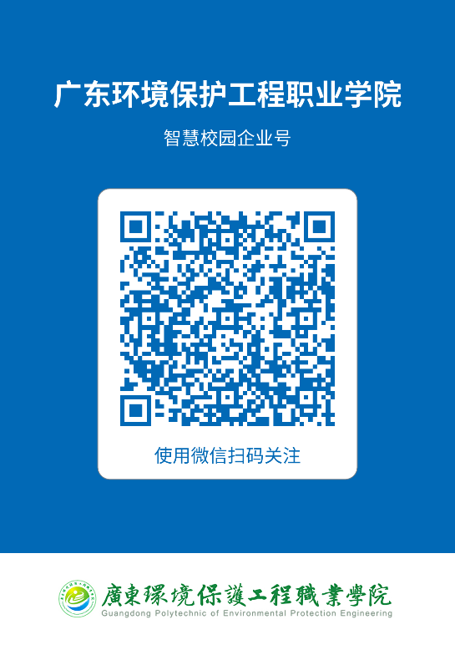
扫码成功后，页面跳转至登录页面，输入账号密码，点击“登录”。
注意：账号为学号或身份证号码，初始密码为身份证后8位（最后一位为X的话，为大写的X；如果含有符号，为英文格式的符号）；
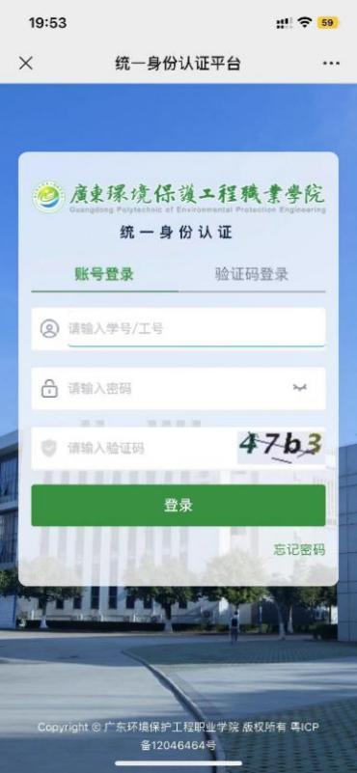

首次登录，系统会强制要求您绑定手机号，点击绑定，填写绑定的手机号和输入手机上收到的验证码，完成手机号的绑定。
请各位新生注意：绑定的手机号需跟微信绑定的手机号一致，不一致将导致无法使用移动端，在校期间，更换手机号时，需要同时更换智慧校园账号绑定的手机号，否则将影响使用企业微信；
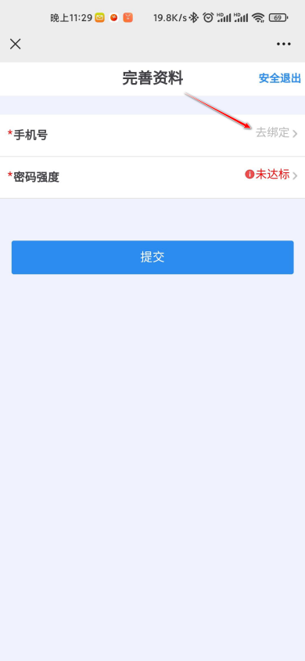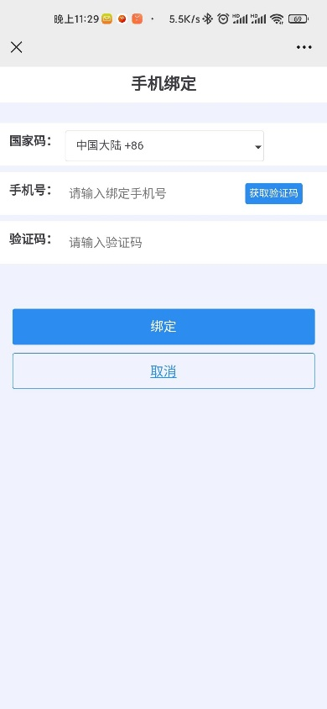

首次登录，系统会强制要求您重新设置密码，点击未达标，完成密码的修改。
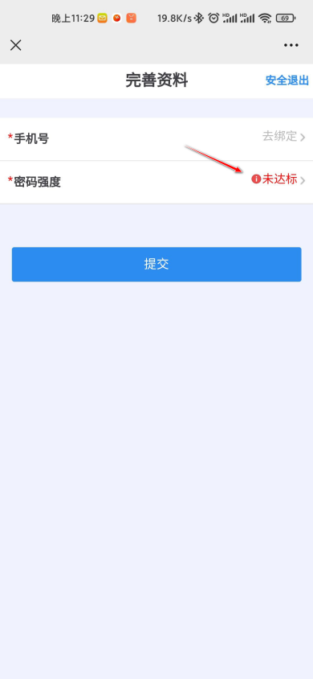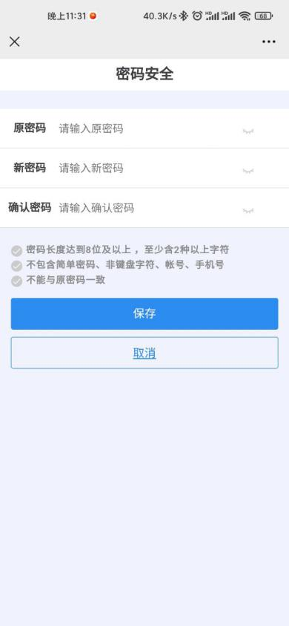

登录完成后，请长按二维码关注智慧校园企业号。
注意：需按上面操作，不可以直接扫码以下二维码关注


打开融合服务平台
关注完成后，智慧校园企业号就会在您的微信通讯录中显示。
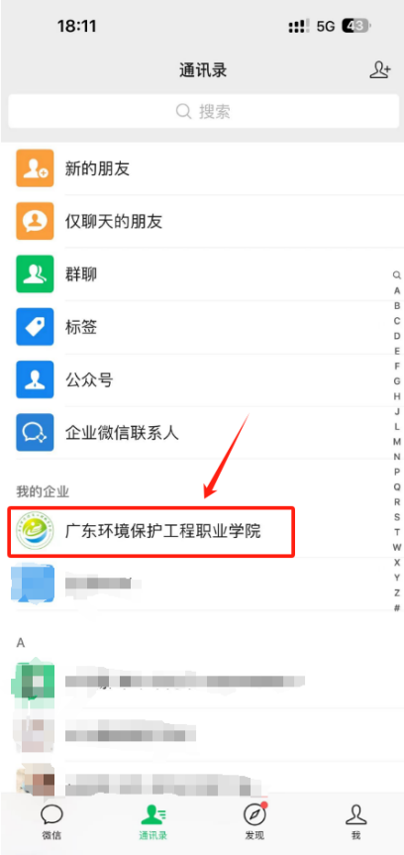

为了使您可以收到来自企业号的消息，请按照下图开启配置。
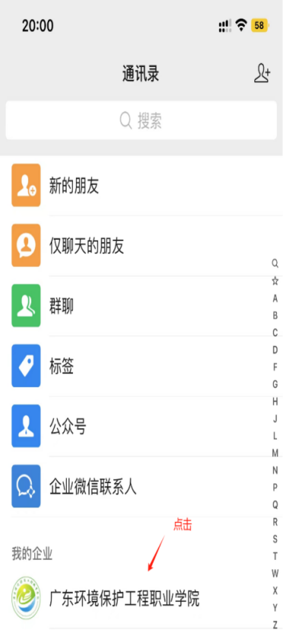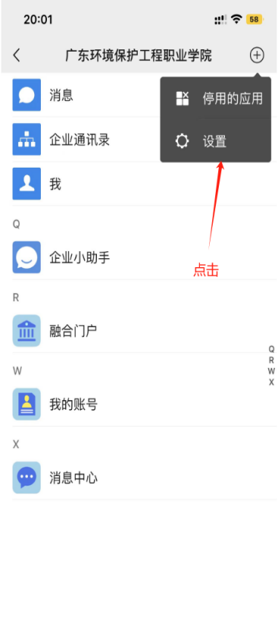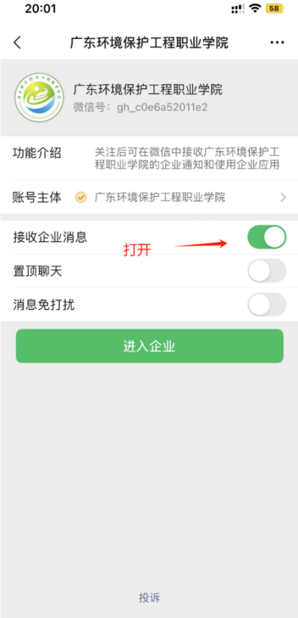

设置完成后，点击进入企业，打开融合服务平台。
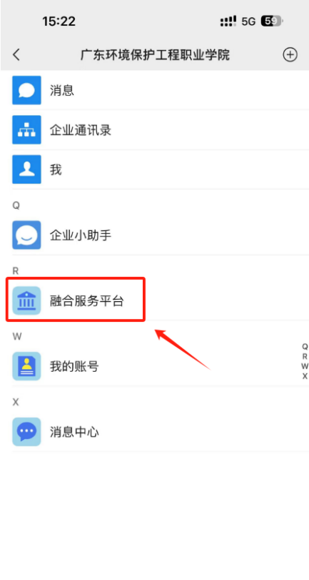

财务缴费

点击【按部门】，点击【财务部】，再点击【统一支付平台】
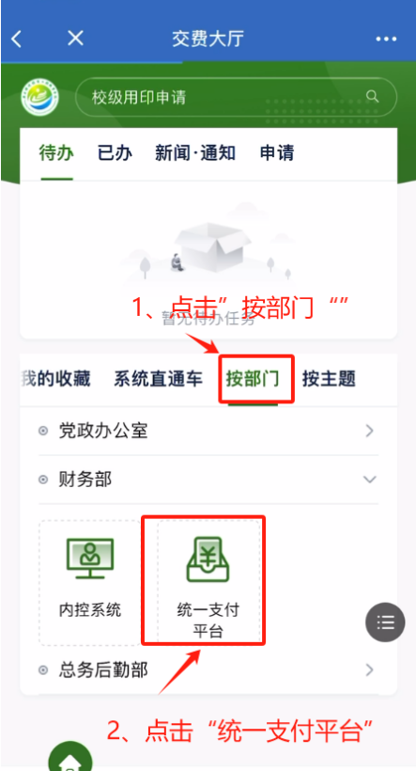

点击待交费用。

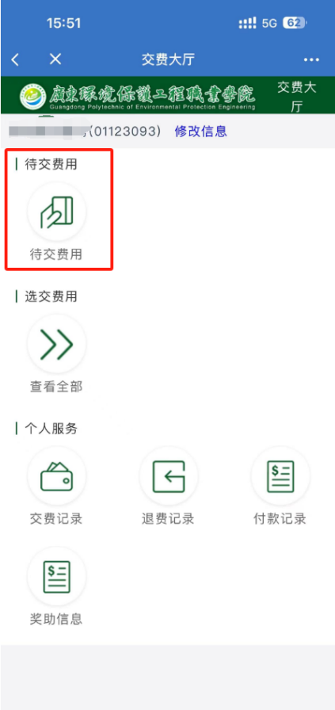

选中需要交的费用项，点击【去交费】，输入【手机号码】，点击【提交订单】，确认手机号及开票抬头无误后点击【确认抬头无误】

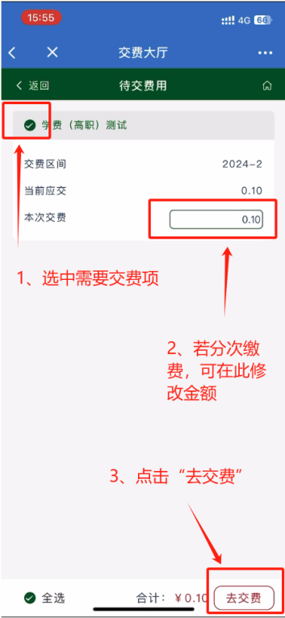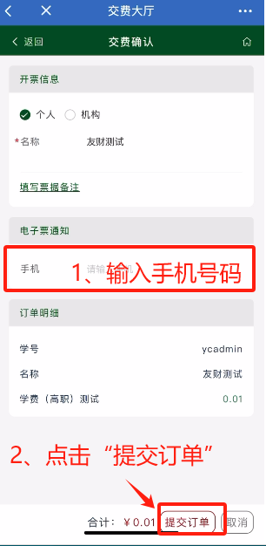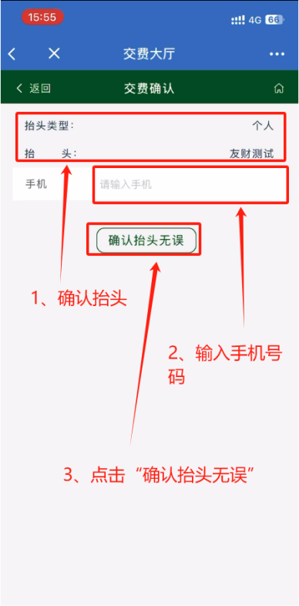

核对支付金额，点击【确认支付】，跳转至微信，完成支付
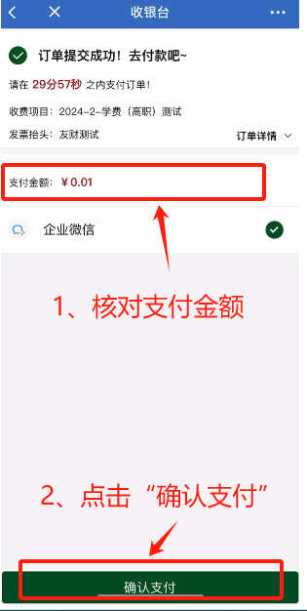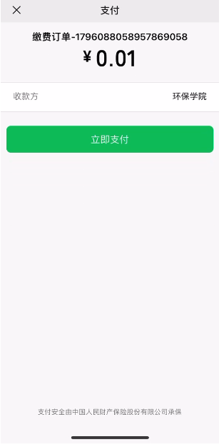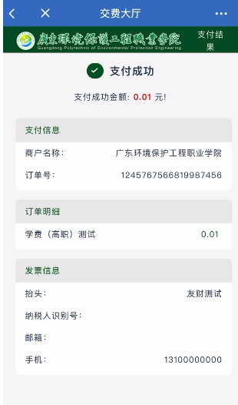

PC端

系统登录
打开浏览器，在百度搜索广东环境保护工程职业学院，点击学校官网，选择便捷导航中的【融合服务平台】。
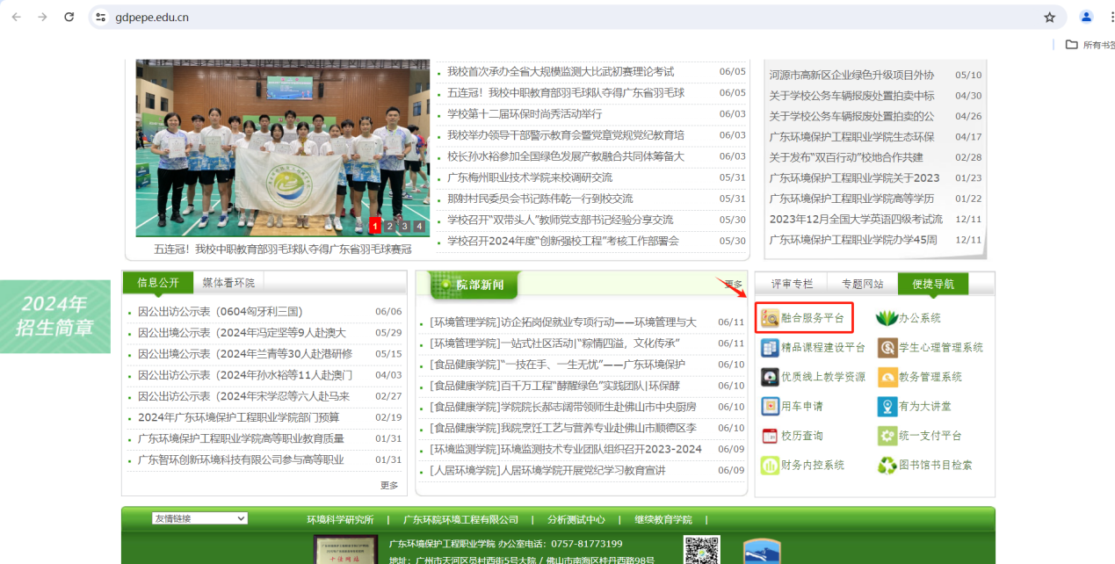
填写用户名和密码，点击登录。
注意：账号为学号或身份证号，初始密码为身份证后8位（最后一位为X的话，为大写的X；如果含有符号，为英文格式的符号）
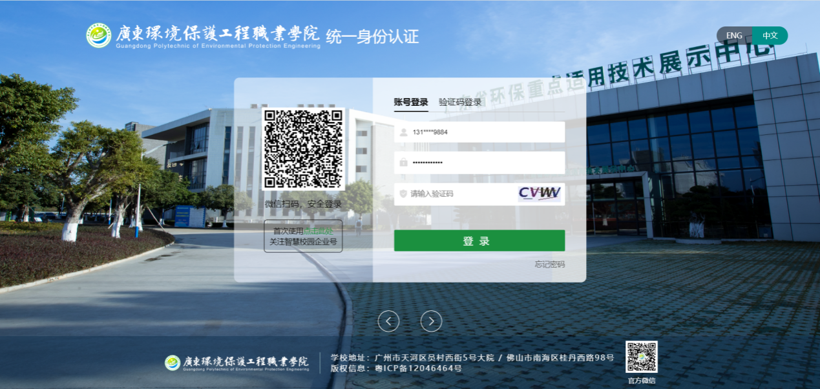

首次登录，系统会强制要求您绑定手机号和修改密码。
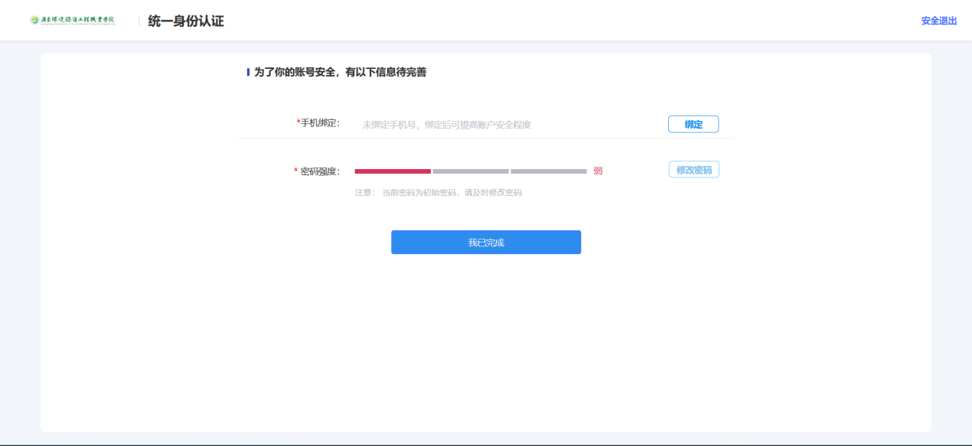
绑定手机号和修改密码完成后，点击“我已完成”，即可进入【融合服务平台】

财务缴费

进入融合支付平台后，点击【按部门-财务部】再点击【统一支付平台】进入交费大厅

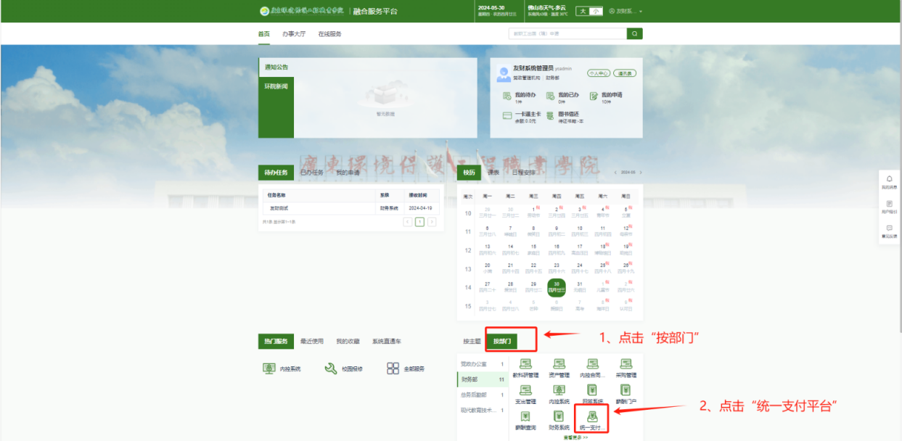

点击【待交费用】
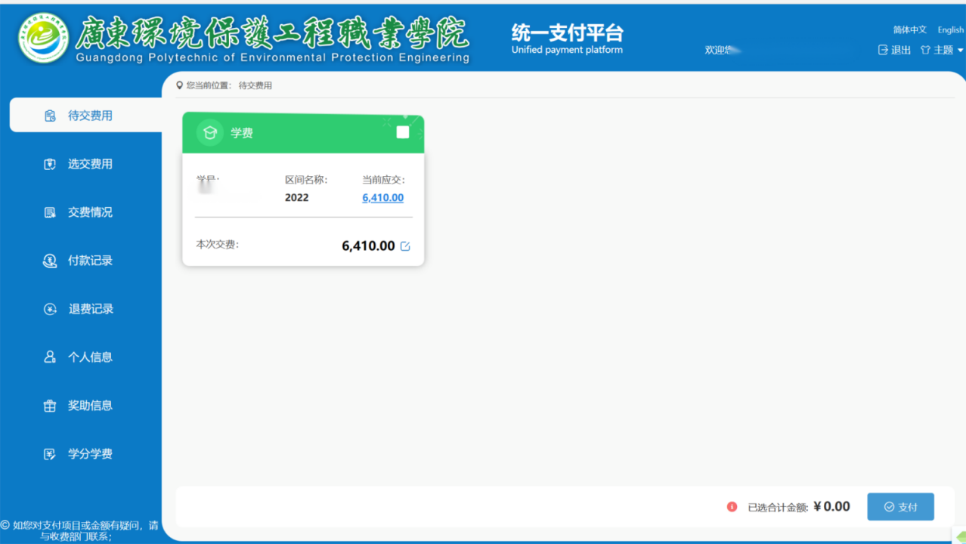

勾选需要缴纳的费用，点击【支付】
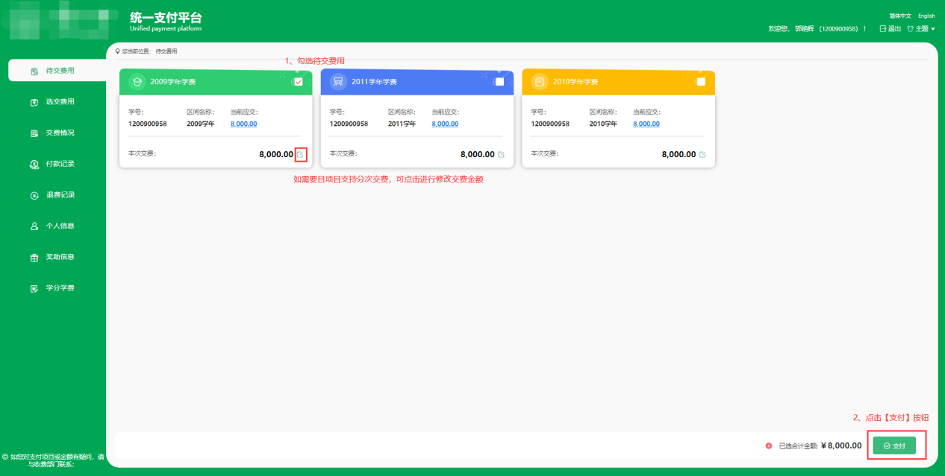

核对本次交费信息，核对无误后点击【提交】
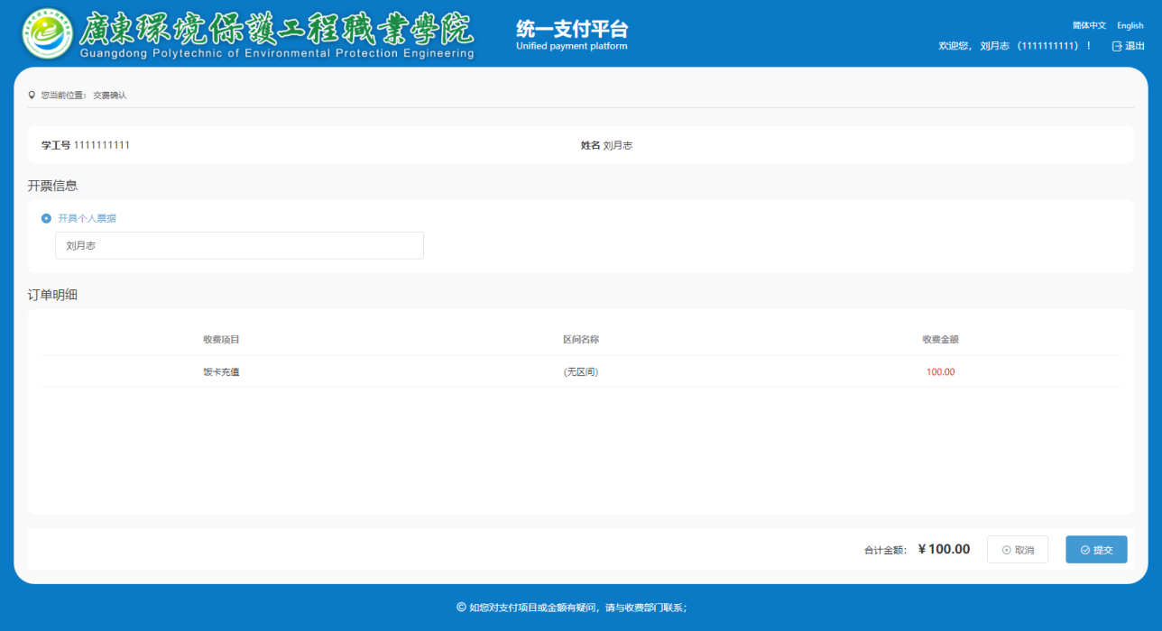

输入手机号码，点击【确认抬头无误】
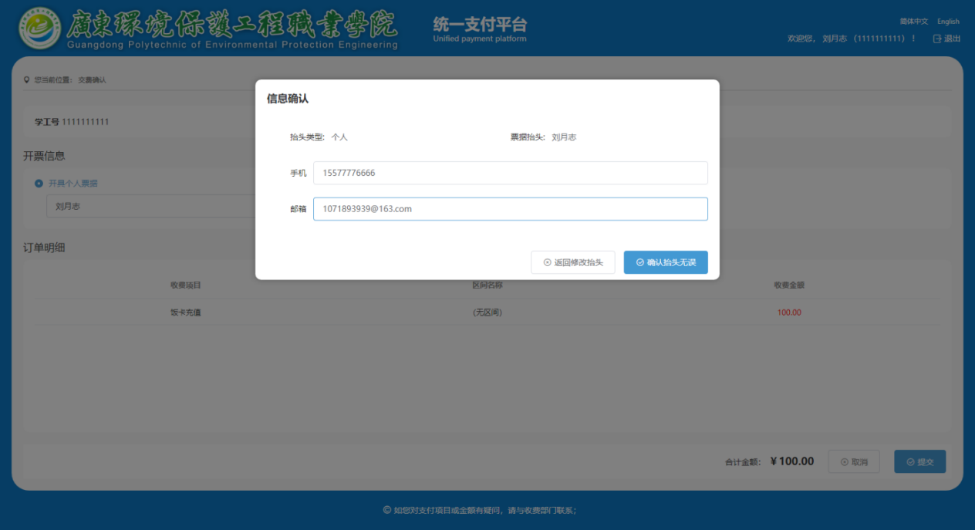

订单跳转，点击【微信支付】或者【支付宝】，交费成功。
